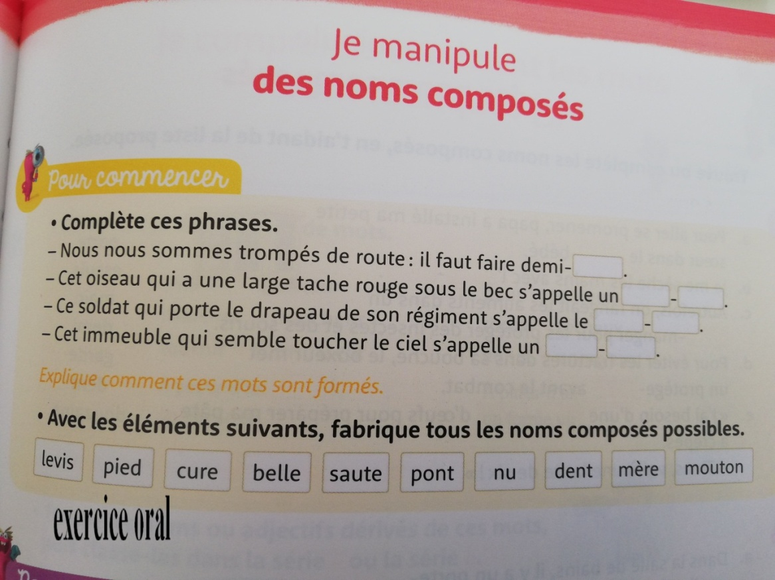
Essaie de produire une définition orale de quelques mots que tu as trouvés. Selon les cas :
- les mots composés peuvent être expliqués par les éléments qui les composent (pont-levis, cure-dent)
- les éléments constitutifs des mots composés ne renseignent que partiellement sur leur signification (saute-mouton : c’est un jeu où on ne saute pas par-dessus un mouton, belle-mère : ce n’est pas une mère qui est belle, même si elle peut l’être).
